**КОНСПЕКТ**

**ИНТЕГРИРОВАННОГО ЗАНЯТИЯ**

**ПО ПОЗНАВАТЕЛЬНОМУ РАЗВИТИЮ (ФЭМП) НА ТЕМУ:**

**«ГЕОМЕТРИЧЕСКИЕ ФИГУРЫ»**

**В СТАРШЕЙ ГРУППЕ.**

**Подготовила**  **воспитатель**  **Жантемирова Д.А.**

**Цель:**  
- совершенствовать знания о геометрических фигурах и форме предметов.

**Задачи:**

*Обучающие:*

- закреплять знания о геометрических фигурах;

- сформировать опыт самостоятельного преодоления затруднения под руководством педагога на основе рефлексивного метода, опыт самоконтроля;

- совершенствовать умение соотносить цифру с количеством, сравнивать совокупности и устанавливать между ними равенство;

- упражнять в решении логических задач и задач на смекалку;

- формировать у детей интерес к математике, чувство уверенности в своих знаниях.

- тренировать мыслительные операции - анализ, сравнение, обобщение.

*Развивающие:*

- развивать внимание, память, речь, фантазию, воображение, логическое мышление, творческие способности, инициативность;

- развивать мелкую моторику рук.

*Воспитывающие:*

- воспитывать положительную мотивацию к учению, интереса к математике;

- воспитывать доброжелательного отношения друг к другу.

**Демонстрационный материал:**

Изображение цифр с 1 до 10, геометрические фигуры, магнитная доска, цветочная поляна, плакат с рисунком геометрические качели.

**Раздаточный материал:**

- наборы геометрических фигур, альбомные листы по количеству детей,

конструкторы для детей,

**Методы и приемы:** объяснение, указание, пояснение, вопросы, показ, игровой прием, поощрение, педагогическая оценка.

**Образовательные области:**

Познавательное развитие (ФЭМП);

Речевое развитие;

Художественно-эстетическое развитие (конструктивно-модельная деятельность);

Социально-коммуникативное (игровая деятельность).

**Ход занятия:**

**Воспитатель:** Дети у нас сегодня гости, а гостям мы всегда рады давайте поздороваемся.

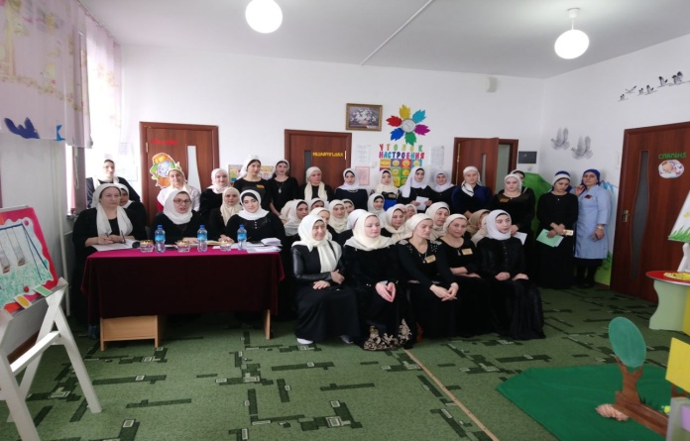

**Ι. Вводная часть:**

***Организационный момент.***

**Игра-приветствие «Наши умные головки»**

Наши умные головки  
Будут думать много, ловко.  
Ушки будут слушать,  
Ротик четко говорить.  
Ручки будут хлопать,  
Ножки будут топать.  
Спинки выпрямляются,  
Друг другу улыбаемся,

Занятие начинается.

**ΙΙ. Основная часть.**

**Воспитатель:** - Внимание, ребята! Хочу вам сообщить, сегодня путешествие хотим мы совершить. Я знаю волшебные слова, которые помогут нам отправиться в путешествие в страну геометрических фигур. Какие геометрические фигуры вы знаете? (ответы детей).

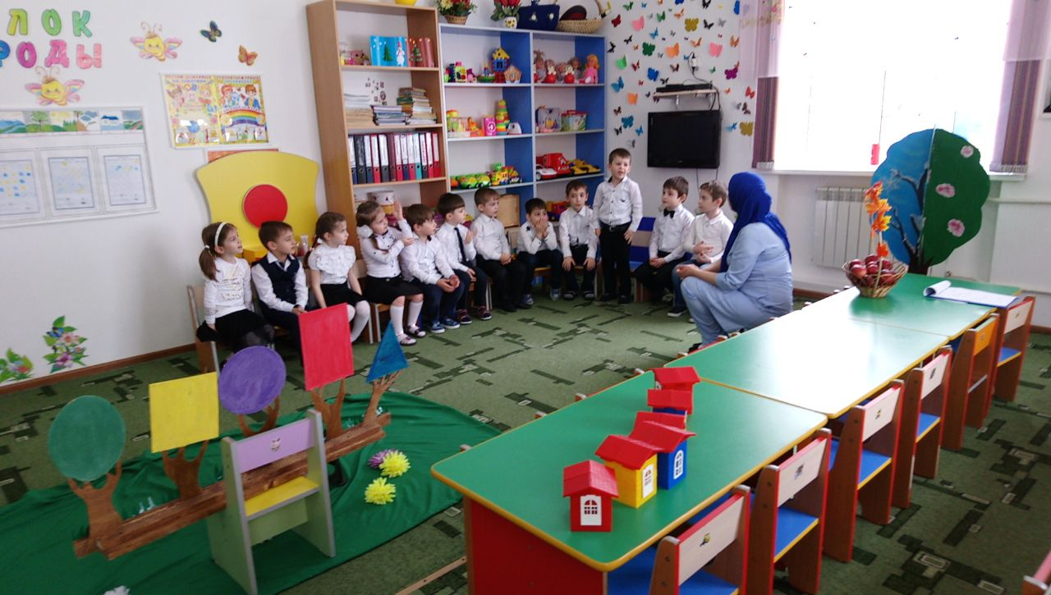

**Воспитатель:**круг, овал, треугольник, прямоугольник, квадрат — это геометрические фигуры.

**Сюрпризный момент:** Старичок – лесовичок.

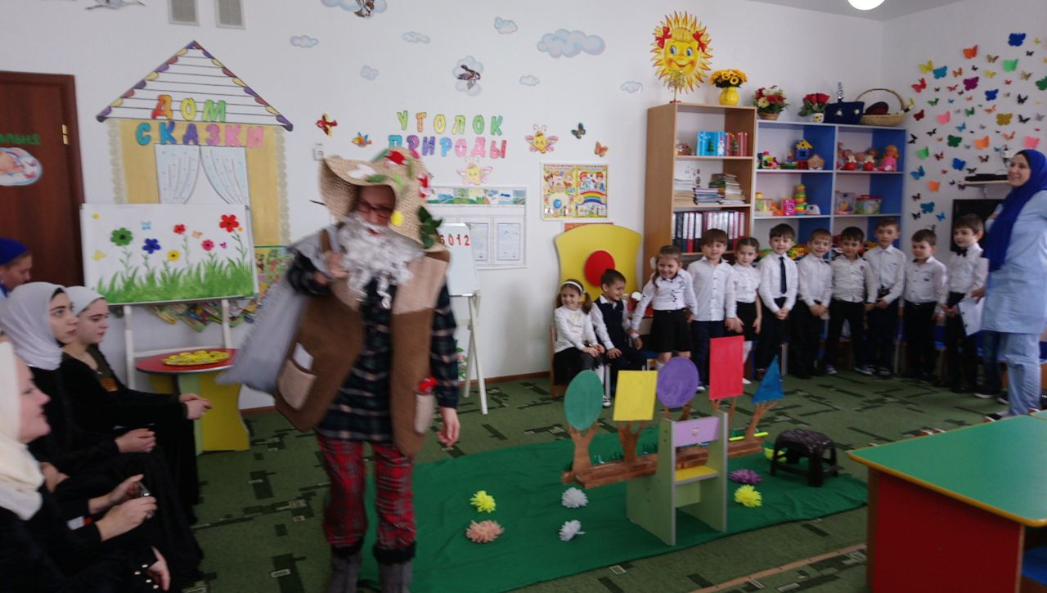

**Воспитатель:** Ребята, я пригласила Старичка-Лесовичка отправиться вместе с нами в путешествие.

В геометрической стране геометрические фигуры везде-везде. А с нами пойдет Старичок – лесовичок, он все тропки в стране геометрических фигур знает. Нам много придется сегодня пройти и много задачек решить по пути. Итак, отправляемся в сказочное путешествие.

             «Ножкой топнем – в ладоши хлопнем

              Вокруг себя повернемся, дружно за руки возьмемся

              Глаза закроем – скажем «АХ» - и окажемся в гостях»

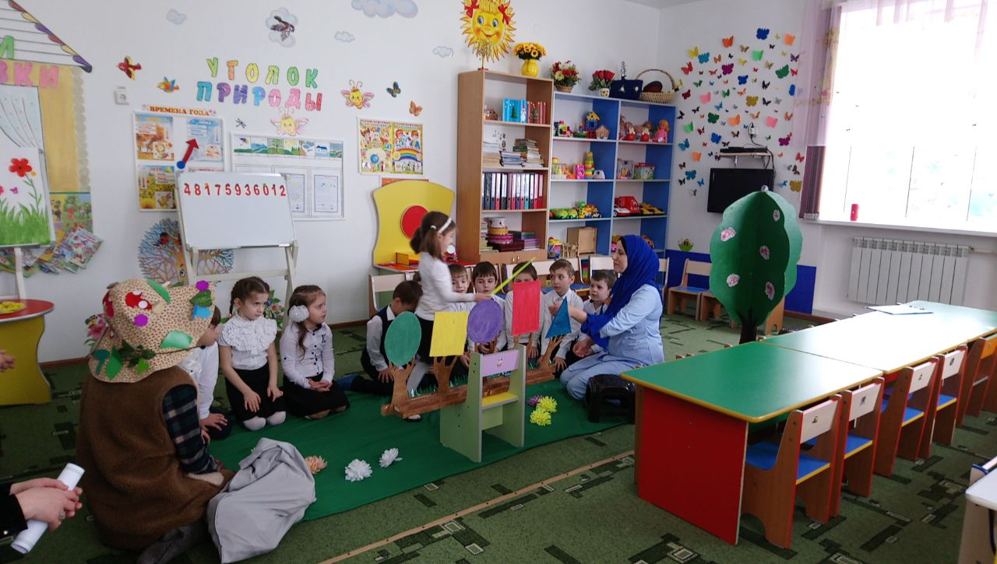

Вот мы и в стране геометрических фигур. На поляне посидим, и задачки все решим. Здесь мы видим деревья с кронами, похожими на геометрические фигуры.

Сосчитайте, сколько всего деревьев? (Пять деревьев).  
 Покажите дерево, с кроной похожей на круг (овал, треугольник, прямоугольник, квадрат).   
Какое по счету дерево с круглой кроной (овальной, треугольной, прямоугольной, квадратной)?

**Воспитатель:** - Молодцы, ребята! Вы справились с заданием, и мы отправляемся дальше.

- Ребята, давайте подойдём к доске и встанем в полукруг. Посмотрите на доску, что вы видите? (цифры).  
- А правильно ли они стоят? (нет).  
-А кто же мне поможет правильно составить все числа в числовом ряду?  
-Давайте посчитаем весь числовой ряд по порядку.  
-А теперь давайте посчитаем в обратном порядке.  
Молодцы!  
-Старичок Лесовичок, ты всё запомнил? (да, я же вместе с вами считал).

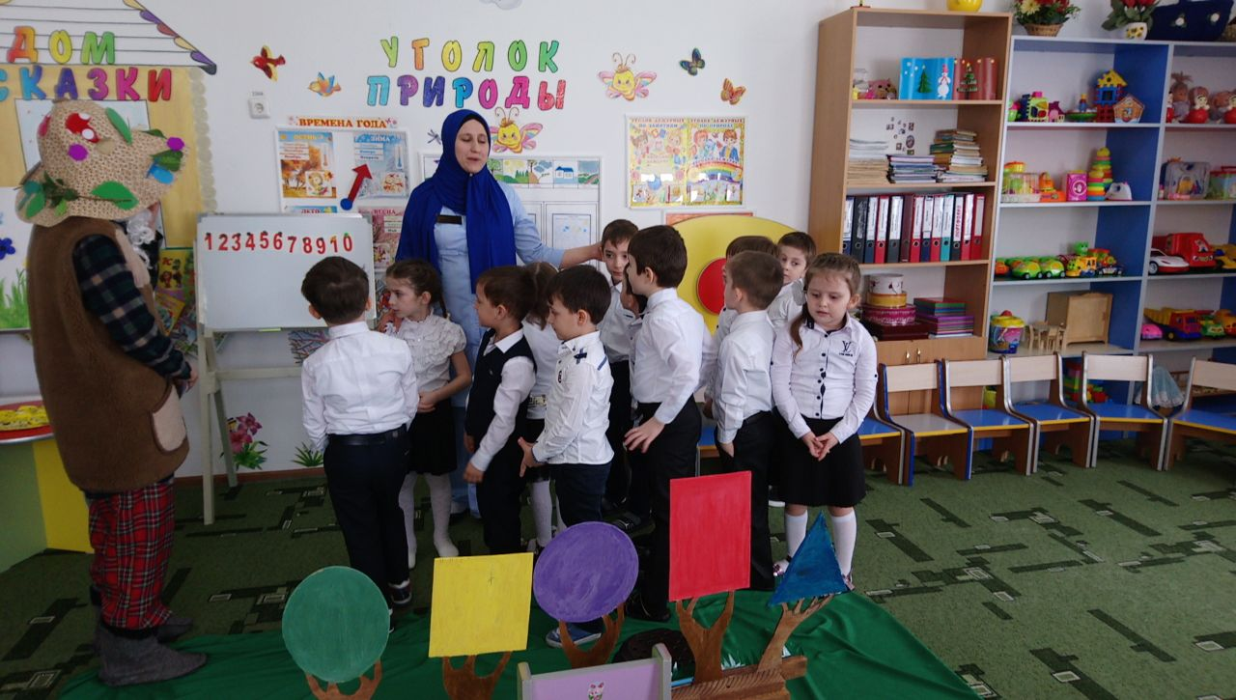

Старичок Лесовичок: Ребята, у меня с собой строительный материал, только вот беда сам строить я не умею а вы умеете? (да)

**Воспитатель:** Дети, давайте покажем Старичку Лесовичку, как строить дома из кубиков.

Воспитатель: На какие геометрические фигуры похожи кубики которые мы использовали? (ответы детей)

- Молодцы, вы отлично справились с заданием.

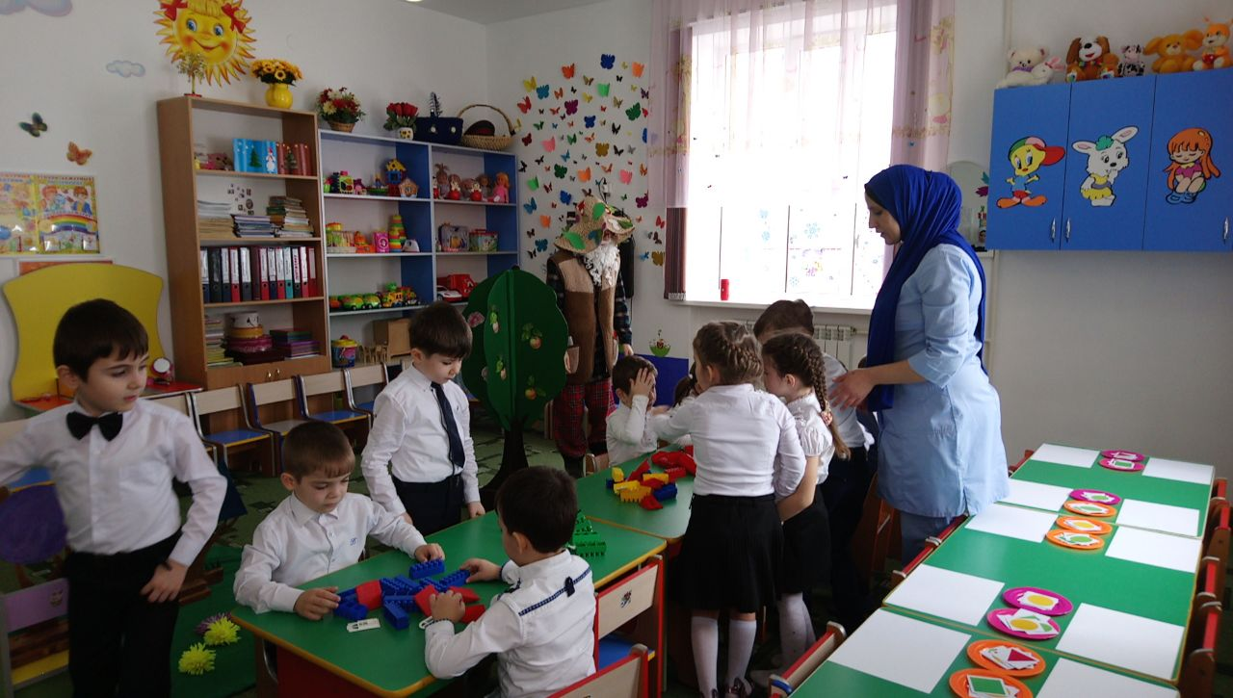

- Ребята, а кем были вы во время строительства домов? (строителями). А кто такие строители? (ответы детей)

**Воспитатель:** - Нелегкое дело - строительство дома. Устали вы, наверное,  пока строили, давайте немного взбодримся.

**Физкультминутка:**

- 1, 2, 3, 4, 5 – хотим строителями стать (хлопки, руки в стороны)

Дружно доски поднимаем (руки вверх)

Быстро гвозди забиваем (кулачком об кулачок)

Кистью красим новый дом (поворот вокруг себя, «красят кистью»)

Чтоб уютно было в нём.

1, 2, 3, - дом построен – посмотри! (прыжки, руки в стороны).

**Воспитатель:** - Ну как Старичок – лесовичок, ребята построили для вас дом?

**Старичок-лесовичок:** Спасибо вы замечательные и добрые дети.

Продолжаем путешествие вот на доске «Геометрические качели».

- В стране геометрических фигур есть волшебные качели.  На качелях катаются геометрические фигуры. С левой стороны качелей посадите

кататься три круга. А на правую сторону посадите квадратов, на один меньше, чем кругов. Что можно сделать, чтобы кругов и квадратов стало поровну? (Добавить один квадрат или убрать один круг.)

А теперь мы выполним следующее задание «Расставь геометрические фигуры на листе».

- Ребята, проходим за столы.  
- Сейчас вам, ребята, надо быть внимательными.

- А сейчас возьмите с края стола листы бумаги и приготовьте для работы картонные геометрические фигуры, которые у вас в тарелочках.

- Поставь квадрат в правый верхний угол.  
- Поставь круг в середину листа.  
- Поставьте треугольник в левый нижний угол.  
- Поставьте овал в левый верхний угол.  
- Поставьте треугольник в правый нижний угол.

- Молодцы ребята, вы отлично справились с заданием.

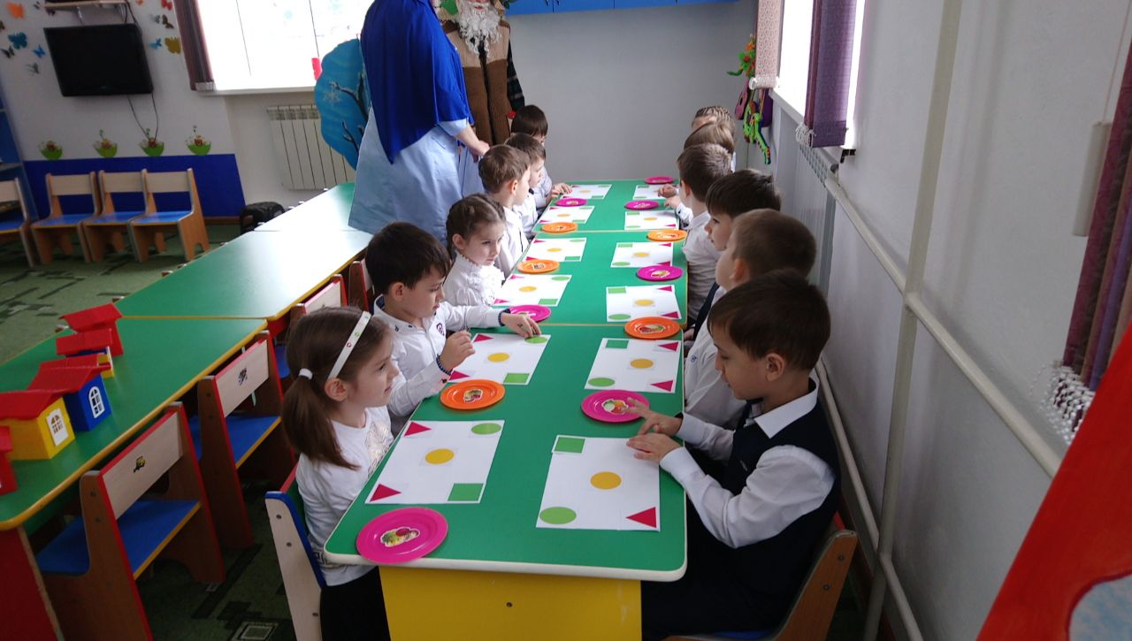

Старичок Лесовичок: Ребятки, а вы сможете отгадать загадки?

- Первая загадка.

- Два квадрата-близнеца –

Половинки их отца.

Сторонами приложи,

Имя их отца скажи.

(прямоугольник)

Воспитатель: Найдите предметы похожие на прямоугольник.

Старичок Лесовичок: Вторая загадка

-Три вершины,   
Три угла,   
Три сторонки –   
Кто же я? *Треугольник.*

Воспитатель: Найдите предметы похожие на треугольник.

Старичок Лесовичок: третья загадка

-Нет углов у меня   
И похож на блюдце я,   
На тарелку и на крышку,   
На кольцо, на колесо.   
Кто же я такой, друзья?   
Назовите вы меня! *Круг.*

Воспитатель: Найдите предметы похожие на круг.

Какие же вы молодцы!

- Ну что ж, как не грустно, но нам пора возвращаться домой, все тропинки одолели без запинки.

- Закройте все глаза, а мы сосчитаем обратным счётом от 3 до 1. Вот мы и в группе, но я думаю, что мы ещё не раз побываем в замечательной стране геометрических фигур.

Ну а теперь нашему дорогому гостью, пора возвращаться в свой дом, который мы с вами для него построили.

**Старичок Лесовичок:** В благодарность за помощь дарю корзину с яблоками.

- Спасибо Старичку-лесовичку за наше сказочное путешествие!

**ΙΙΙ. Подведение итогов:**

Вы сегодня побывали в гостях у сказки, где все связано с математикой. Все вы старались, внимательно слушали, поэтому и справились со всеми заданиями.

- Какие задания вам показались интересными? Какие сложными? С какими заданиями вы справились быстрее.

- А теперь оцените своё участие в путешествие. Если вы довольны своими успехами сегодня и оцениваете свою работу на «отлично» – возьмите веселый смайлик на подносе и наклейте его на плакате с изображением цветочной поляны, а если вы считаете, что у вас что-то не получилось и вы могли бы сделать лучше – возьмите и положите грустный смайлик.

(Дети оценивают свою работу).

Дети давайте мы заглянем в корзину который нам принес Старичок Лесовичок? Посмотрите, это сладкие яблоки! Занятие на этом закончилось, спасибо всем за внимание.

